كلية العلوم والدراسات الانسانيه بحوطة سدير تقيم دورة تدريبية بعنوان
“تصميم محتوى تعليمي اون لاين باستخدام موقع (Quick Lessons)”
الثلاثاء 23/4/1434هـ
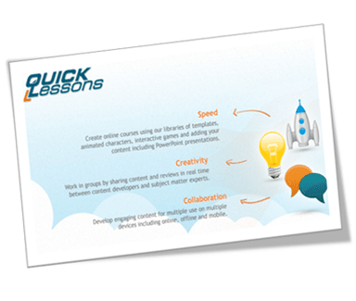
حرصاً من العمادة على تطوير مهارات أعضاء هيئة التدريس في مجال التعليم الالكتروني الجامعي ,نظمت وحدة التدريب النسائي بكلية العلوم بالحوطة دورة تدريبية بعنوان (تصميم محتوى تعليمي اون لاين باستخدام موقع (QuickLessons)). قدمتها أ. منيره الزومان وحضرها عدد من أعضاء هيئة التدريس.
يذكر أن مواقع (QuickLessons) لها مميزات من أهمها انها قللت من وقت إنتاج المحتوى، وخفضت التكاليف بشكل فعال، وفي الوقت نفسه زادت جودة المحتوى. بالإضافة إلى ذلك هي تتمتع بميزات واسعة النطاق من المرونة والتخصيص للمحتوى.

